**KẾ HOẠCH DẠY HỌC**

**Bài 27. HIỆU SUẤT**

**Thời lượng dạy học: 02 tiết**

**Hình thức dạy học: Giao nhiệm vụ học tập ở nhà + Báo cáo, học tập tại lớp**

**Yêu cầu cần đạt**

* Từ tình huống thực tế, thảo luận để nêu được định nghĩa hiệu suất.
* Vận dụng được hiệu suất trong một số trường hợp thực tế.

**I. MỤC TIÊU DẠY HỌC**

**a. Năng lực Vật lí**

* *Nhận thức vật lí:*

[1.1] Nhận biết năng lượng có ích và năng lượng hao phí trong các quá trình, hiện tượng vật lý.

[1.2] Trình bày được công thức tổng quát tính hiệu suất, tính được hiệu suất của một số thiết bị.

[1.4] Giải thích, phân tích các hiện tượng vật lí, quá trình vật lí chỉ ra năng lượng hao phí, năng lượng có ích, năng lượng toàn phần trong từng trường hợp cụ thể.

* *Tìm hiểu thế giới tự nhiên dưới góc độ vật lí:*

[2.1] Đề xuất được phương án so sánh hiệu suất của các máy cơ, thiết bị điện

[2.2] Đề xuất được công thức tính hiệu suất.

[2.3] Lập kế hoạch triển khai thí nghiệm ở nhà

[2.4] Thực hiện kế hoạch, thu thập, lưu lại giữ liệu thực nghiệm, rút ra kết luận.

[2.5] Viết, thảo luận và trình bày báo cáo.

[2.6] Tìm phương án giảm năng lượng hao phí khi sử dụng các thiết bị điện trong gia đình hoặc động cơ ô tô, xe máy

* *Vận dụng kiến thức kĩ năng đã học:*

[3.2] Đánh giá được mối quan hệ giữa năng lượng có ích và năng lượng toàn phần.

[3.4]. Nêu được giải pháp và thực hiện được một số giải pháp để bảo vệ thiên nhiên, thích ứng với biến đổi khí hậu; có hành vi, thái độ hợp lí nhằm phát triển bền vững.

**b. Năng lực tự học**

Thực hiện được việc học thông qua việc đọc trước (ở nhà) phiếu hướng dẫn tiến trình thí nghiệm, tương tác với thầy/cô và các bạn thông qua không gian thực, không gian số như: messeger, zalo, facebook, padlet.com.

**c. Năng lực giao tiếp và hợp tác**

Biết cách làm việc nhóm để thực hiện được các nhiệm vụ học tập ở lớp và ở nhà do GV giao thông qua phiếu học tập, hợp tác được với bạn bè và thầy/cô thông qua không gian thực, không gian số như messeger, zalo, facebook, padlet.com

**d. Năng lực số**

**- Vận hành được các thiết bị KTS:**

[NLS 1.1]. Sử dụng được các thiết bị số như: máy tính, ti vi, máy chiếu, điện thoại .

[NLS 1.2]. Sử dụng phầm mềm để học tập, kiểm tra đánh giá:

+ Sử dụng được phần mềm Microsoft Excel, và Quizizz.com trong kiểm tra đánh giá học sinh.

[NLS 2.1]. Tìm kiếm được các dữ liệu: video thí nghiệm minh họa hiệu suất, các video liên quan đến ý nghĩa của hiệu suất (trên google).

**- Năng lực giao tiếp KTS:**

[NLS 3.1; 3.2; 3.4; 3.5]. Sử dụng được các phần mềm để tương tác, chia sẻ, trao đổi, thảo luận kết quả và thống nhất nội dung báo cáo: Sử dụng zalo, facebook như một kênh chia sẻ việc của nhóm và giao tiếp với GV.

**- Tạo lập sản phẩm số:**

[NLS 4.1]. HS sử dụng phần mềm Microsoft Excel trình bày kết quả học tập.

**- An toàn kĩ thuật số:**

[NLS 5.1]. Bảo vệ được thiết bị.

[NLS 5.2]. Bảo vệ được dữ liệu cá nhân và quyền riêng tư.

**- Giải quyết vấn đề:**

[NLS 6.1]. Giải quyết các vấn đề kĩ thuật liên quan đến sử dụng các phần mềm đểthực hiện trò chơi, kiểm tra đánh giá qua thiết bị điện thoại, máy tính qua trang quizizz.com.

**e. Phẩm chất**

[e.1]. Khách quan, trung thực và rèn luyện được tác phong tỉ mỉ, cẩn thận trong quá trình thực hiện thí nghiệm.

[e.2]. Chăm chỉ.

[e.3]. Có tinh thần nhân ái, trách nhiệm trong hoạt động nhóm.

**II. THIẾT BỊ, HỌC LIỆU**

*Chuẩn bị*

* GV: PHT, bài giảng PP.

Xây dựng Bảng thu thập số liệu trên Microsoft Excel ( dùng goole form )

Xây dựng bộ câu hỏi trên quizizz.com

- HS: + Hoàn thành nhiệm vụ học tập về nhà, thu thập số liệu.

**III. TỔ CHỨC HOẠT ĐỘNG DẠY HỌC**

**3.1. *Xác định các hoạt động dạy học***

|  |  |  |  |  |
| --- | --- | --- | --- | --- |
| **Hoạt động**  **(thời gian)** | **Mục tiêu**  *(ghi số thứ tự mục tiêu)* | **Nội dung**  *(Nội dung của*  *hoạt động)* | **Phương pháp, kỹ thuật dạy học chủ đạo** | **Phương án đánh giá** |
| **Hoạt động 1.**  **Khởi động**  (Thực hiện ở nhà, báo cáo tại lớp)  (TLThực hiện ở lớp: 10 phút) | [1.1], [NLS 1.1], [NLS 1.2], [e1], [e2]. | - Nhập số liệu về nhiệt độ nước lúc bắt đầu đun, thời gian đun, công suất ấm, nhiệt lượng nước hấp thụ khi đun đến sôi, điện năng ấm tiêu thụ vào link bảng excel gv gửi trong nhóm lớp.  - So sánh nhiệt lượng nước và điện năng ấm tiêu thụ | GQVĐ  Dạy học cá nhân | GV đánh giá qua kết quả của HS, HS đánh giá kết quả HS. |
| **Hoạt động 2. *Tìm hiểu năng lượng có ích và năng lượng hao phí.***  (10 phút) | [1.1], [e2], [e3] | - Chỉ ra năng lượng có ích và năng lượng hao phí trong một số ví dụ cụ thể. | GQVĐ.  HĐ cá nhân, HĐ nhóm | GV đánh giá kết quả kiến thức mà các nhóm trình bày. |
| **Hoạt động 3.**  ***Tìm hiểu khái niệm hiệu suất***  **(**HĐ tại lớp)  *(25 phút)* | [1.2], [2.2], [2.5], [2.6], [3.2], [e2], [e3]  [NLS 1.1], [NLS 1.2], [NLS 2.2], [NLS 3.1]. [NLS 5.1, 5.2], [NLS 6.1] | Tìm hiểu khái niệm hiệu suất, biểu thức của hiệu suất.  - Trả lời câu hỏi trên Quizizz.com   * Tính hiệu suất ấm đun nước đã làm ở nhà, nhập kết quả vào bảng Excel.   Chia nhóm học sinh theo kết quả hiệu suất, giải thích kết quả số liệu. | PPDH: Dạy học theo nhóm, dạy học giải quyết vấn đề.  Kỹ thuật: GQVĐ, Công não. | GV đánh giá kết quả bài làm của HS qua thống kê trên Quizizz.  GV đánh giá  Kết quả kiến thức mà các nhóm trình bày.  HS đánh giá chéo theo nhóm |
| **Hoạt động 4.**  **Luyện tập**  **(**HĐ ở lớp**)**  *(ở lớp 40 phút)* | [2.2], [2.3], [2.4], [2.5], [2.6], [e1], [e2], [e3]  [NLS 1.1], [NLS 1.2], [NLS 2.2], [NLS 3.1]. [NLS 5.1, 5.2], [NLS 6.1] | Vận dụng được kiến thức về hiệu suất giải một số bài tập | PPDH: Dạy học theo nhóm  Kỹ thuật: GQVĐ, Khăn trải bàn. | GV đánh giá  Kết quả kiến thức mà các nhóm trình bày  HS đánh giá chéo theo nhóm |
| **Hoạt động 5. Giao nhiệm vụ luyện tập về nhà.**  (HĐ ở nhà) | [3.1], [3.2]  [NLS 1.1], [NLS 1.2], [NLS 2.2], [NLS 3.1]. [NLS 5.1, 5.2], [NLS 6.1] | Học sinh vận dụng kiến thức đã học về hiệu suất tìm phương án giảm năng lượng hao phí khi sử dụng các thiết bị, động cơ. | HĐ cá nhân, HĐ nhóm | GV đánh giá kết quả bài làm của HS. HS đánh giá chéo lẫn nhau |

***3.2. Tổ chức các hoạt động dạy học cụ thể***

**\* Tiến trình dạy học**

**Nhiệm vụ HS làm ở nhà:**

|  |
| --- |
| PHIẾU HỌC TẬP SỐ 1  Em hãy dùng ấm điện đun sôi 1 lít nước nguội, ghi lại và tính các số liệu sau:   1. Nhiệt độ nước lúc bắt đầu đun. 2. Thời gian đun sôi nước. 3. Công suất của ấm điện. 4. Nhiệt lượng nước hấp thụ trong quá trình đun sôi. (nhiệt dung riêng của nước là c = 4200 J/kg.K) 5. Điện năng ấm tiêu thụ. |

**3.2.1. Hoạt động 1. Khởi động**

(*Phát hiện vấn đề, nhận thức vấn đề cần tìm hiểu, giải quyết*)

(HĐ ở nhà, trả lời câu hỏi tại lớp)

a) Mục tiêu hoạt động:

[1.1], [NLS 1.1], [NLS 1.2], [e1], [e2].

1. Nội dung

HĐ cá nhân ở nhà:

-Thực hiện nhiệm vụ đã giao.

HĐ ở lớp:

- Nhập số liệu vào bảng excel

- Phân tích, phát biểu vấn đề cần tìm hiểu, giải quyết.

- Thảo luận, đánh giá.

(GV trình chiếu bảng excel kết quả HS vừa nhập)

1. Sản phẩm học tập

Bảng excel

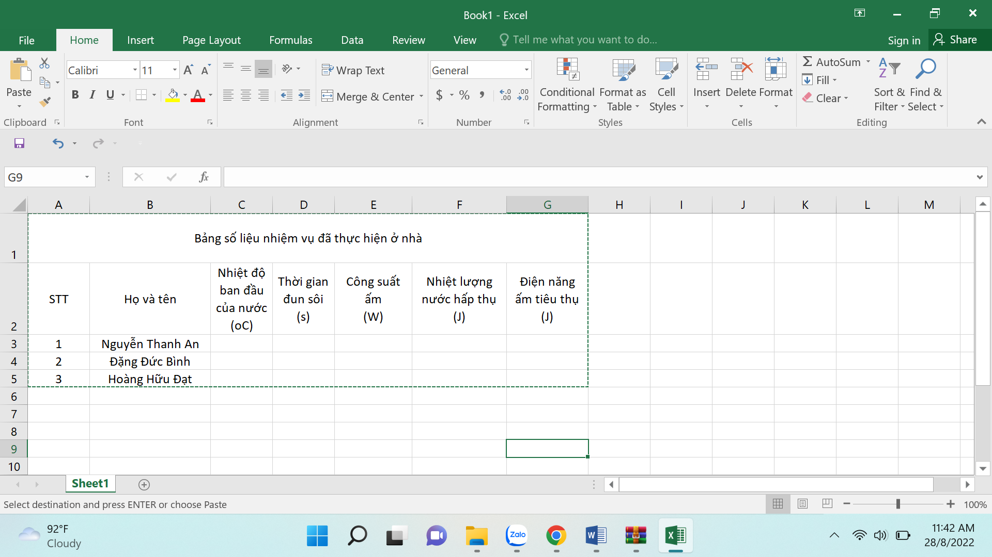

Báo cáo. Phát biểu của HS.

1. Tổ chức thực hiện:

|  |  |
| --- | --- |
| **Bước thực hiện** | **Nội dung các bước** |
| Chuyển giao nhiệm vụ  *(Giao trước 2 ngày)* | Giao nhiệm vụ. Giao phiếu học tập số 1  Tiếp nhận nhiệm vụ |
| Thực hiện nhiệm vụ  *(Thực hiện ở nhà)* | HS thực hiện việc đun sôi 1 lít nước và ghi lại các số liệu yêu cầu. |
| Báo cáo, thảo luận  *(Trực tiếp)* | * GV gửi link bảng Excel vào nhóm zalo lớp. * Cá nhân sử dụng điện thoại hoặc máy tính cá nhân nhập số liệu đã thu thập ở nhà. * GV trình chiếu bảng kết quả HS vừa nhập. * Phân tích, giải thích, phát biểu vấn đề cần tìm hiểu, giải quyết. * Giáo viên nhận xét, đánh giá. |
| Kết luận | Nghiệm thu kết quả.  Kết luận: Nhiệt lượng nước hấp thụ nhỏ hơn điện năng ấm tiêu thụ.  Phát biểu vấn đề tìm hiểu, giải quyết:  “Năng lượng có ích, năng lượng hao phí là gì” |

***3.2.2. Hoạt động 2: Tìm hiểu năng lượng có ích và năng lượng hao phí***

**a) Mục tiêu:**

HS nhận biết được năng lượng có ích và năng lượng hao phí trong các quá trình chuyển hóa năng lượng**.**

**b) Nội dung:**

- HS được yêu cầu thực hiện nhiệm vụ theo nhóm để xác định năng lượng có ích và năng lượng hao phí thông qua thực hiện nhiệm các vụ sau:

**PHIẾU HỌC TẬP SỐ 2**

**Câu 1:** Trong động cơ ô tô chạy bằng xăng và trong quạt điện có những sự chuyển hóa năng lượng nào? Trong số những dạng năng lượng tạo thành, dạng năng lượng nào là có ích, dạng năng lượng nào là hao phí?

**Câu 2**: Xác định năng lượng có ích và năng lượng hao phí trong các trường hợp dưới đây:

+ Acquy khi nạp điện

+ Acquy khi phóng điện.

+ Sử dụng ròng rọc để kéo vật nặng lên cao.

+ Bếp từ khi đang hoạt động.

+ Khi một người chơi thể thao.

**c) Sản phẩm:**

*Nội dung vở ghi của học sinh về các nội dung thảo luận của nhóm:*

***Câu 1****:*

*- Trong động cơ xăng: có sự chuyển hóa năng lượng từ hóa năng => điện năng => động năng, nhiệt năng, ánh sáng, âm thanh. Trong đó, động năng, ánh sáng, âm thanh (tiếng còi) là năng lượng có ích; Nhiệt năng và âm thanh tiếng ồn của động cơ là năng lượng hao phí.*

*- Trong quạt điện: có sự chuyển hóa năng lượng từ điện năng => động năng, nhiệt năng. Trong đó, động năng là năng lượng có ích, nhiệt năng là năng lượng hao phí.*

***Câu 2:***

|  |  |  |
| --- | --- | --- |
|  | **Năng lượng có ích** | **Năng lượng hao phí** |
| Acquy khi nạp điện | Hóa năng | Nhiệt năng, âm thanh |
| Acquy khi phóng điện. | Điện năng | Nhiệt năng, âm thanh |
| Sử dụng ròng rọc để kéo vật nặng lên cao. | Cơ năng | Nhiệt năng do ma sát |
| Bếp từ khi đang hoạt động. | Nhiệt năng truyền cho nồi | Nhiệt năng tỏa ra môi trường |
| Khi một người chơi thể thao. | Động năng | Nhiệt năng |

**d) Tổ chức thực hiện:**

***Giao nhiệm vụ***: GV chia lớp thành các nhóm (2 bàn tạo thành một nhóm), nêu nhiệm vụ như trong nội dung, phát phiếu học tập cho các nhóm, yêu cầu HS hoạt động cá nhân (5 phút), sau đó thảo luận và ghi kết quả thảo luận nhóm (3 phút)

***Thực hiện nhiệm vụ***: HS thực hiện nhiệm vụ cá nhân, thảo luận nhóm và ghi kết quả vào vở ghi.

***Báo cáo, thảo luận***:

GV mời đại diện 1 nhóm trình bày. Học sinh các nhóm khác thảo luận, nhận xét, bổ sung và sữa lỗi về câu trả lời của nhóm đại diện.

GV nêu câu hỏi thảo luận : *Nếu chơi thể thao trong thời tiết lạnh thì nhiệt năng mà cơ thể tỏa ra có được xem là năng lượng có ích không? Vì sao?*

***Kết luận, nhận định***:

GV nhận xét về câu trả lời của học sinh, phần trình bày của các nhóm và đưa ra kết luận: Việc xác định loại năng lượng nào có ích hay hao phí cũng có tính tương đối, tùy thuộc vào từng hoàn cảnh.

***3.2.3. Hoạt động 3: Tìm hiểu khái niệm hiệu suất***

**a) Mục tiêu:**

[1.2], [2.2], [2.5], [2.6], [3.2], [e2], [e3]

[NLS 1.1], [NLS 1.2], [NLS 2.2], [NLS 3.1]. [NLS 5.1, 5.2], [NLS 6.1]

**b) Nội dung:**

- HS được yêu cầu thảo luận theo cặp đôi thực hiện nhiệm các vụ sau:

**PHIẾU HỌC TẬP SỐ 3**

Để đặc trưng cho khả năng biến đổi năng lượng đầu vào thành năng lượng có ích của các thiết bị người ta đưa ra khái niệm hiệu suất.

**Câu 1**: Hiệu suất là gì? Viết biểu thức tính hiệu suất cho trường hợp tổng quát và trường hợp cụ thể là động cơ nhiệt?

**Câu 2**: Quan sát bảng 27.1 trang 107 SGK, em có nhận xét gì về giá trị Hiệu suất của các thiết bị điện?

- HS vào link Quizizz.com để làm bài test.

- HS vào bảng Excel nhập kết quả tính hiệu suất của ấm đun nước đã thực hiện ở nhà.

- GV nhập hàm tính hiệu suất ở cột cuối, so sánh với kết quả tính của học sinh.

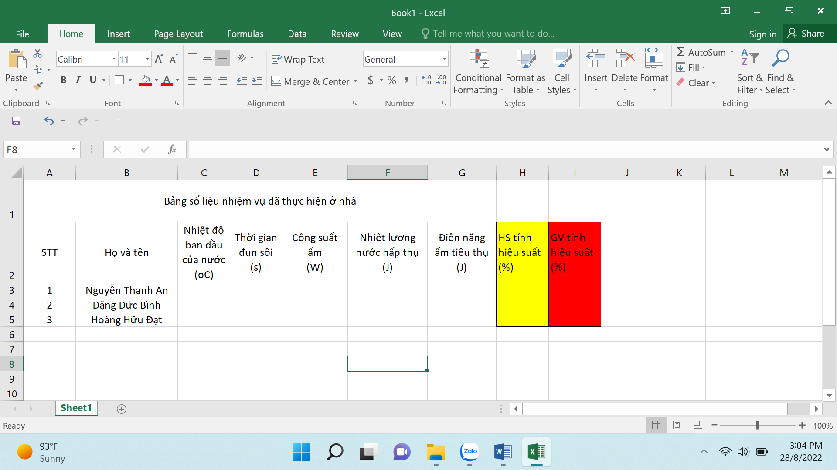

- Dựa vào kết quả tính hiệu suất, GV chia nhóm HS, giải thích nguyên nhân vì sao hiệu suất cao, vì sao hiệu suất thấp và cách khắc phục.

**c) Sản phẩm:**

* Nội dung vở ghi của học sinh về các nội dung thảo luận của nhóm:

*- Tỉ lệ giữa năng lượng có ích và năng lượng toàn phần gọi là hiệu suất*

*- Biểu thức:*  hoặc 

*- Hiệu suất của động cơ nhiệt:  trong đó A là công cơ học, Q là nhiệt lượng mà động cơ nhận được từ nhiên liệu bị đốt cháy.*

*- Giá trị hiệu suất của các thiết bị điện luôn nhỏ hơn 1.*

* Kết quả thống kê của Quizizz.

* Bảng Excel đã xử lí số liệu.

**d) Tổ chức thực hiện:**

***Giao nhiệm vụ***:

GV tạo các nhóm đôi (2 HS ngồi cạnh nhau), phổ biến nhiệm vụ như trong nội dung, yêu cầu các nhóm đôi thảo luận (5 phút) và ghi câu trả lời vào giấy nháp.

***Thực hiện nhiệm vụ***: HS thực hiện nhiệm vụ cá nhân, thảo luận nhóm và ghi kết quả vào vở ghi.

***Báo cáo, thảo luận***:

GV mời đại diện 1 nhóm trình bày. Học sinh các nhóm khác thảo luận, nhận xét, bổ sung về câu trả lời của nhóm đại diện.

GV nêu câu hỏi thảo luận: *Tại sao các động cơ, thiết bị không thể đạt hiệu suất H = 100% ?*

***Kết luận, nhận định***:

GV nhận xét về câu trả lời của học sinh, phần trình bày của các nhóm và đưa ra kết luận về khái niệm hiệu suất.

***3.2.4. Hoạt động 4: Luyện tập***

**a) Mục tiêu:**

Vận dụng được kiến thức về hiệu suất giải một số bài tập

**b) Nội dung:**

- HS được yêu cầu thảo luận theo nhóm thực hiện nhiệm các vụ sau:

**PHIẾU HỌC TẬP SỐ 4**

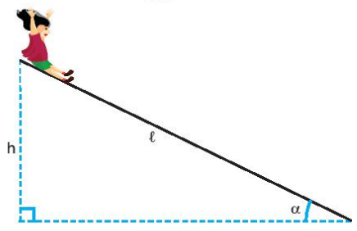**Câu 1:** Quan sát Hình 27.3 trang 108 SGK, Hãy phân tích sự tiêu hao năng lượng ở động cơ đốt trong dùng trong ô tô?

**Câu 2**: Một em bé nặng 20 kg chơi cầu trượt từ trạng thái đứng yên ở đỉnh cầu trượt dài 4m, nghiêng góc 400 so với phương nằm ngang (Hình vẽ). Khi đến chân cầu trượt, tốc độ của em bé này là 3,2 m/s. Lấy gia tốc trọng trường là 10 m/s2.

a. Trong quá trình chuyển động của em bé có sự chuyển hóa năng lượng thế nào? Xác định năng lượng có ích và năng lượng hao phí trong quá trình trên?

b. Tính hiệu suất của quá trình chuyển thế năng thành động năng của em bé này?

**Câu 3**: Một ô tô chuyển động với vận tốc 54 km/h có thể đi được đoạn đường dài bao nhiêu khi tiêu thụ hết 60 lít xăng? Biết động cơ của ô tô có công suất 45 kW; hiệu suất 25%; 1kg xăng đốt cháy hoàn toàn tỏa ra nhiệt lượng bằng 46.106 J/kg và khối lượng riêng của xăng là 700 kg/m3.

**Câu 4**: Hiệu suất của nhà máy điện dùng năng lượng Mặt Trời không bằng 1/3 hiệu suất của nhà máy nhiệt điện. Tại sao người ta vẫn khuyến khích xây dựng nhà máy điện dùng năng lượng Mặt Trời.

**c) Sản phẩm:**

Nội dung vở ghi của học sinh về các nội dung thảo luận của nhóm:

**Câu 2**:

a. Trong quá trình chuyển động của em bé có sự chuyển hóa năng lượng từ thế năng thành động năng và công của lực ma sát. Trong đó, động năng là năng lượng có ích, công của lực ma sát là năng lượng hao phí.

b. Năng lượng toàn phần bằng thế năng của em bé ở đỉnh cầu trượt:

Wtp = mgh = mglsinα = 514 J

Năng lượng có ích là động năng của em bé ở chân dốc:

Wci = 1/2mv2 = 102,4J

Hiệu suất của quá trình biến đổi thế năng thành động năng:



**Câu 3:**

Nhiệt lượng mà động cơ xe otô nhận được khi tiêu thụ hết 60 lít xăng:

Q = 700.0,06.46.106 = 1932.106 J

Công suất toàn phần (Công suất tỏa nhiệt khi đốt nhiên liệu):



Thời gian để xe tiêu thụ hết 60 lít xăng:



Quãng đường mà xe đi được khi tiêu thụ hết 60 lít xăng: *s = v.t = 161 km*

**Câu 4**: Nhà máy điện Mặt Trời sử dụng năng lượng tái tạo, nhà máy nhiệt điện sử dụng năng lượng hóa thạch. Do đó nhà máy điện Mặt Trời được khuyến khích hơn.

**d) Tổ chức thực hiện:**

***Giao nhiệm vụ***:

GV chia lớp thành các nhóm, phát phiếu học tập số 3, yêu cầu HS thực hiện nhiệm vụ trong phiếu học tập, thảo luận nhóm và ghi kết quả thảo luận nhóm vào vở

***Thực hiện nhiệm vụ***: HS thực hiện nhiệm vụ cá nhân, thảo luận nhóm và ghi kết quả vào vở ghi.

***Báo cáo, thảo luận***:

GV mời đại diện 3 nhóm trình bày (mỗi nhóm trình bày một câu trong phiếu học tập). Học sinh các nhóm khác thảo luận, nhận xét, bổ sung về câu trả lời của nhóm đại diện.

***Kết luận, nhận định***:

GV tổng kết, nhận xét kết quả thực hiện nhiệm vụ học tập của HS

***3.2.5. Hoạt động 5: Vận dụng***

**a) Mục tiêu:**

Học sinh vận dụng kiến thức đã học về hiệu suất tìm phương án giảm năng lượng hao phí khi sử dụng các thiết bị, động cơ.

**b) Nội dung:**

HS về nhà thực hiện nhiệm vụ sau:

Tìm phương án giảm năng lượng hao phí khi sử dụng các thiết bị điện trong gia đình, hoặc trong động cơ ô tô, xe máy.

**c) Sản phẩm:** Bài viết khoảng ½ trang giấy

**d) Tổ chức thực hiện:**

***Giao nhiệm vụ***: GV giao nhiệm vụ như trong phần nội dung.

***Thực hiện nhiệm vụ***: HS thực hiện nhiệm vụ, ghi câu trả lời vào vở bài tập cá nhân.

***Báo cáo, thảo luận***: GV khuyến khích sự xung phong/hoặc chỉ định 1 đến 2 HS trình bày ở đầu buổi học tới. GV ghi nhận, đánh giá điểm vào đánh giá quá trình.

**IV. ĐIỀU CHỈNH, THAY ĐỔI, BỔ SUNG**